Innovativste Schule – HLUW Yspertal

Auszeichnung der innovativsten Schulen Österreichs - Im Rahmen der 34. Wettbewerbsrunde von Jugend Innovativ erhielt die HLUW Yspertal den Titel „Innovativste Schule in Niederösterreich“. Bei diesem Wettbewerb dominierte die HLUW die Kategorie „Science“ mit gleich drei Finalprojekten.

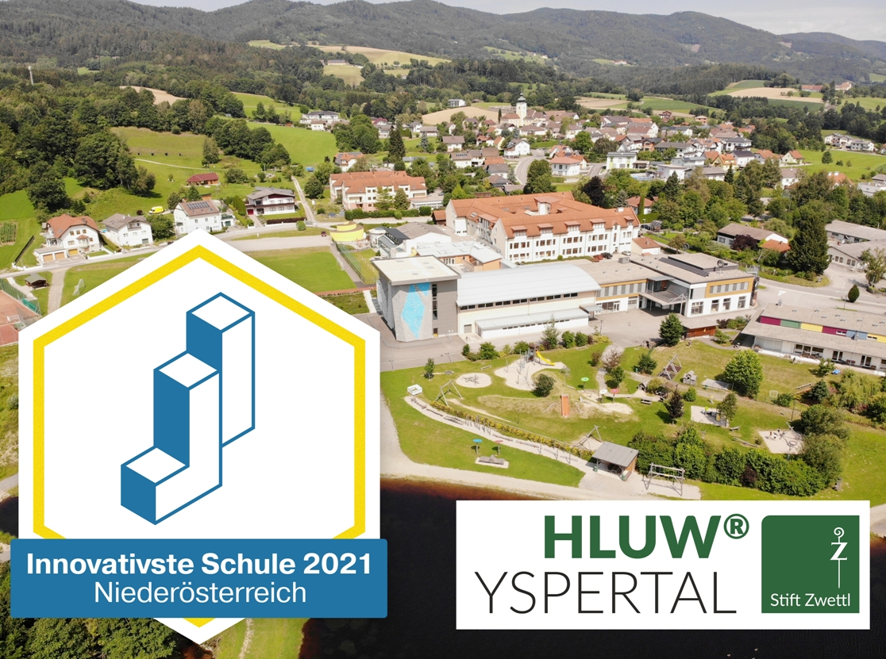
Die Projekt- und Innovationsbereitschaft der HLUW Yspertal wurde mit dem digitalen Stempel „Innovativste Schule 2021 in Niederösterreich“ gewürdigt. Die gesamte Schulgemeinschaft freut sich sehr über diese Auszeichnung; Foto und Grafik: HLUW Yspertal

Yspertal, Wien, Stift Zwettl - Die Siegerinnen- und Sieger-Teams der 34. Wettbewerbsrunde von Jugend Innovativ stehen fest und wurden im Rahmen der ersten virtuellen Award Show präsentiert. Dabei haben die Schülerinnen, Schüler und Lehrlinge nicht nur die Jury begeistert, sondern auch deutlich unter Beweis gestellt, welch Innovationskraft, Einfallsreichtum und Engagement in ihnen steckt. Margarte Schramböck, Bundesministerin für Digitalisierung und Wirtschaftsstandort, und Heinz Faßmann, Bundesminister für Bildung, Wissenschaft und Forschung, gratulierten im Rahmen der Award Show allen Gewinnerinnen und Gewinnern.

Auszeichnung der innovativsten Schulen Österreichs – HLUW Yspertal

Im Rahmen der 34. Wettbewerbsrunde von Jugend Innovativ wurden auch unter allen teilnehmenden Schulen jene mit den meisten, qualitativ besten Projekten im Bundesland geehrt und für ihre Projekt- und Innovationsbereitschaft mit dem Titel „Innovativste Schule im Bundesland“ gewürdigt. „Dieser Titel wurde heuer unserer Schule verliehen. Die gesamte Schulgemeinschaft und besonders unser Schulerhalter, das Zisterzienserstift Zwettl, sind stolz auf diese Auszeichnung. Gleich drei Projekte von unseren Schülerinnen und Schüler waren heuer im Bundesfinale vertreten. Ein erster, ein dritter und ein Anerkennungspreis, dies spricht für das Engagement und die Innovationsbereitschaft unseres gesamten Teams an der Schule“, freut sich Schulleiter Mag. Gerhard Hackl.

Kategorie „Science“ von der HLUW besonders beeindruckend dominiert

Über 800 Schülerinnen, Schüler und Lehrlinge nahmen im Schuljahr 2020/21 bei Jugend Innovativ teil und stellten mit 333 eingereichten Projektideen ihr Kreativitätspotential und ihre Innovationskraft unter Beweis. Die 30 Final-Teams waren im Zuge des Online-Bundes-Finales besonders gefordert. Erstmals in der Geschichte des Wettbewerbs präsentierten die Teams ihre kreativen und smarten Entwicklungen den einzelnen Fach-Jurys im Rahmen virtueller Projekt-Updates und Online-Jury-Pitches und standen den Expertinnen und Experten Rede und Antwort. Dazu gab es im Vorfeld Support und vorbereitende Workshops, die von den Teilnehmenden mit Begeisterung absolviert wurden. Die Jury zeigte sich vom diesjährigen Niveau der Projekte außerordentlich beeindruckt. Den 1. Preis in der Kategorie „Science“ mit einem Preisgeld von 2.000 Euro erreichte ein HLUW-Team mit dem interessanten und innovativen Projektthema „Bestimmung und Auswirkung radioaktiver Belastungen auf die Süß- bzw. Salzwasserfauna“. Die Folgen der großen Reaktorunfälle 1986 und 2011 zeigen sich immer noch an den Strahlenwerten von Wassertieren. Es wurde genau nachgemessen, bei welchen Fischen der Verzehr am ungefährlichsten ist. In dieser Kategorie ging auch der 3. Preis mit einem Preisgeld von 1.000 Euro an ein Projektteam der HLUW. Die Auswirkung von Gletschervlies im Hinblick auf Ökologie und Tourismus wurde dabei wissenschaftlich untersucht. „Social Politics - Analyse politischen Marketings auf Social Media“ - mit dieser Thematik erhielt man in der Kategorie „Science“ einen Anerkennungspreis zu 500 Euro. „Alle drei Projekte werden wir in den nächsten Wochen noch genauer im Detail vorstellen und präsentieren“, verspricht Fachkoordinator DI Dr. Gerd Vogt von der HLUW, Privatschule des Zisterzienserstiftes Zwettl mit Sitz in Yspertal.

EU-Contest for Young Scientists (virtuell)

Das Projekt „Bestimmung und Auswirkung radioaktiver Belastungen auf die Süß- bzw. Salzwasserfauna“ dürfen die Gewinner auch international präsentieren. Gestartet wird mit dem „EU-Contest for Young Scientists“, welcher heuer virtuell stattfindet.

Jugend Innovativ fördert Schlüsselqualifikationen für die Berufskarriere

Jugend Innovativ ist der größte österreichweite Schulwettbewerb für innovative Ideen. Der Wettbewerb ermöglicht eben jungen Menschen, ihre eigenen Ideen weiterzuentwickeln, zu verwirklichen und der Öffentlichkeit zu präsentieren. Der Wettbewerb wird im Auftrag des Bundesministeriums für Digitalisierung und Wirtschaftsstandort sowie des Bundesministeriums für Bildung, Wissenschaft und Forschung von der Austria Wirtschaftsservice GmbH abgewickelt und wird von der Raiffeisen Nachhaltigkeits-Initiative unterstützt. „Engagement und Innovation wurden in beeindruckender Weise von Schülerinnen und Schülern sowie den Lehrerinnen und Lehrern unserer Schule bei diesem bundesweiten Wettbewerb unter Beweis gestellt“, freut sich Abt Johannes vom Stift Zwettl. Bereits 30 Jahre führt das Zisterzienserstift Zwettl sehr erfolgreich diese berufsbildende Privatschule für Umwelt und Wirtschaft mit sehr guten Berufschancen für ihre Absolventinnen und Absolventen.

Einladung zur „Naturverbundenen Jugendwoche der HLUW“

Die Natur unter fachkundiger Anleitung erleben, sich für die Natur begeistern! Professorinnen und Professoren, Absolventinnen und Absolventen der HLUW Yspertal gestalten in den Sommerferien ein besonderes Programm für Kinder von 10 bis 15 Jahren, natürlich unter Einhaltung aller Hygieneregeln und Auflagen, die durch die Coronavirus-Pandemie zu diesem Zeitpunkt notwendig sein werden.

Kostengünstige Ferienbetreuung

Diese ökologische Jugendwoche an der HLUW Yspertal startet am Samstag, 28. August und geht bis Freitag, 3. September 2021. Untergebracht sind die teilnehmenden Jugendlichen im Privatinternat. „Ein abwechslungsreiches Programm mit coolen Freizeitaktivitäten will man je nach den durch die Coronavirus-Pandemie bedingten Möglichkeiten bieten. In den 220 Euro Kostenbeitrag ist eigentlich alles enthalten, von der Unterbringung, Verpflegung und Betreuung bis zur Programmgestaltung durch Pädagoginnen und Pädagogen der Schule und des Privatinternates“, erklärt Abt Johannes vom Stift Zwettl. „Für uns Zisterzienser ist es ein wichtiger Auftrag, neben der Seelsorge, Jugendlichen die Augen zu öffnen für die Schönheit der Schöpfung (Natur).“

Young Life Jugendwoche für nachhaltiges Leben!

Auch einen besonderen Namen hat man sich für diese Sommerwoche überlegt: „Young Life Jugendwoche für nachhaltiges Leben!“ Diese beinhaltet zum Beispiel Themen wie Wasserchemie, Biologie, Landschaftsökologie und Lärmmessung, und das in spielerischer Form. Coole Freizeitangebote stehen am Schulstandort zur Verfügung. Die Angebote reichen von einer In- und Outdoorkletterhalle, einem Turnsaal, einem Erlebnisbad, einem Badeteich, einem Naturpark bis hin zu abwechslungsreichem Training an Fitnessgeräten. Diese Woche in den Ferien eignet sich auch als Schnupperwoche für Interessierte an der fünfjährigen berufsbildenden höheren Ausbildung mit Reife- und Diplomprüfungsabschluss. Die Anmeldung ist jederzeit möglich! Informationen unter Tel. 07415 7249 oder http://www.hluwyspertal.ac.at

